Servicio de Evaluación de Pobladores Rurales, Prestadores de Servicios
Profesionales, Organismos de la Sociedad Civil, e Instituciones.

“2015, Año del Generalísimo José María Morelos y Pavón”

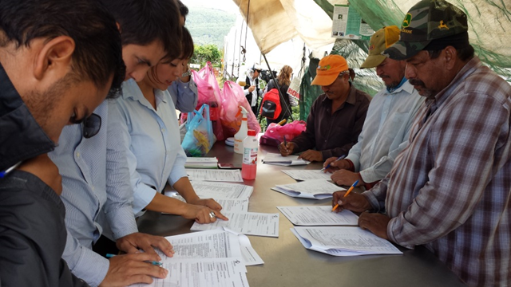

MODALIDAD:
ACREDITACIÓN
DE COMPETENCIAS

2015

Esta obra se publica bajo la responsabilidad de la Dirección General Adjunta de Evaluación y Certificación del Instituto Nacional para el Desarrollo de Capacidades del Sector Rural, A.C.

Vigencia del documento en la Página Web del INCA Rural: Tercer trimestre del 2015.

Instituto Nacional para el Desarrollo de Capacidades del Sector Rural

Directorio

C. Ligia Noemí Osorno Magaña
Directora General

Ing. Guadalupe Leticia Barrón Estrada
Directora General Adjunta de Evaluación y Certificación

C. José Ángel Domínguez Vizcarra
Director General Adjunto de Desarrollo y Difusión

Lic. Raúl Barroso Aguirre
Director General Adjunto de Planeación y Administración

Respetable Compañero(a):

Si eres una persona adulta y te desempeñas actualmente en el sector rural como Productor, Jornalero Agrícola o Prestador de Servicios Profesionales (PSP), la información siguiente puede ser de tu interés.
En nuestro país, al igual que otras partes del mundo, se extiende el interés por establecer mecanismos que permitan reconocer de manera oficial los conocimientos, habilidades y destrezas de las personas que se dedican a las funciones productivas propias del campo o que proporcionan un servicio profesional en el sector agroalimentario.
A principios de la década del dos mil, a partir de las disposiciones establecidas en la Ley de Desarrollo Rural Sustentable y en su carácter de SENACATRI, el INCA Rural inició con la acreditación de Prestadores de Servicios Profesionales, y en el 2007 extendió el servicio a los Jornaleros Agrícolas, los cuales siguen vigentes hasta la fecha, como un mecanismo en respuesta a esta demanda.
La persona al obtener una constancia de acreditación con validez oficial en el marco del SENACATRI, le permite demostrar su Saber y Saber Hacer; proporcionándole mayores ventajas para gestionar incentivos o su propia participación en las instituciones públicas, tener mejores oportunidades de empleo o simplemente tener la satisfacción por haber concluido satisfactoriamente un proceso de formación.
Dice un dicho: “Papelito habla”.
Te invitamos a que continúes con la lectura del presente documento y conozcas el procedimiento para obtener la acreditación en los servicios del INCA Rural.

¡Bienvenido (a)!

Acreditación
Esta modalidad del Servicio de Evaluación de Pobladores Rurales, Prestadores de Servicios Profesionales, Organismos de la Sociedad Civil, e Instituciones, es la acreditación, está dirigida al poblador rural (productor, jornalero agrícola) o Prestador de Servicios Profesionales, que al participar en un proceso de desarrollo de capacidades en el marco del SINACATRI, y cumplir con los créditos de la evaluación, recibe una constancia de acreditación, documento reconocido por las instituciones del sector, principalmente por la SAGARPA y el INCA Rural; toda vez que así se defina en los acuerdos y/o alcance del proceso de la evaluación al marco de la estrategia o proyecto en operación
Las convocatorias relacionadas con la acreditación generalmente se publican en el primer semestre del año, por lo que te sugerimos, revisar periódicamente la información que se publica en www.inca.gob.mx
- El Instituto implementa estrategias para realizar procesos de evaluación con fines de acreditación conforme se establece en el marco de la estrategia o proyecto en operación.

Procedimiento general
Para participar en el proceso de acreditación, deberás:
- Revisar los términos de la Convocatoria (como se mencionó anteriormente, ésta se publica generalmente en el primer semestre).
- Requisitar la ficha de registro (esto se hace en línea, por lo tanto se requiere tener acceso al servicio de internet), en tiempo y forma.
- Recibir el comunicado del INCA Rural en el cual se indica que fuiste aceptado para participar en el proceso.
- Realizar las actividades previas que señale la Convocatoria.

Aspectos que se evalúan
Las evaluaciones aplicadas por el Instituto están orientadas a las competencias laborales; por lo tanto, los aspectos que se evalúan generalmente se integran de los siguientes: Saber, Saber Hacer y Saber Ser.
El Saber se refiere a los conocimientos que la persona posee, derivado de su formación académica y experiencia. El Saber Hacer es la aplicación del Saber; es decir, demostrar cómo se realiza algo. El Saber Ser es la actitud que demuestra la persona al desempeñar una actividad o tarea.
Para participar en el proceso de evaluación se requiere de tu presencia física en cualquiera de las sedes que señale la convocatoria; ahí realizarás las siguientes actividades:
- Participar en un examen de conocimientos.
- Ser entrevistado por un evaluador.
- Entregar al evaluador el Curriculum vitae y soporte documental.

Tiempo
El tiempo para recibir la constancia de acreditación es el determinado en tu proceso de formación o el especificado en la convocatoria.

El documento
La constancia de acreditación se expide en el marco del Sistema Nacional de Capacitación y Asistencia Técnica Rural Integral (SINACATRI); en ella se especifica el nombre de la persona beneficiaria, la duración de la acción formativa y los logotipos de las instituciones responsables de la formación.

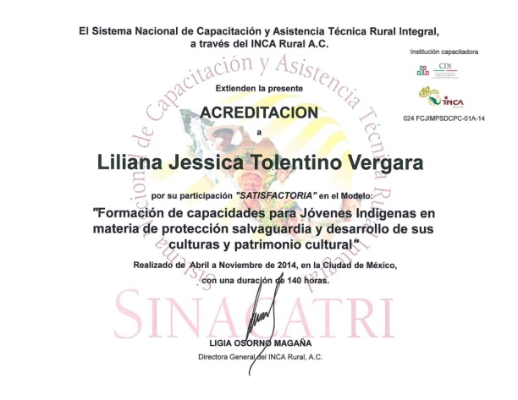

Para mayor información

Dirección General Adjunta de Evaluación y Certificación
Ing. Guadalupe Leticia Barrón Estrada
Directora General Adjunta de Evaluación y Certificación
Tel. (55) 38 71 10 00 Ext. 46035
Asistente:
C. Rosalba Calva Flores, Ext. 46068

